Тема: Автоматизація звука [Р] в словах
(Це заняття можна розділити на 2 або три заняття)
Мета: формувати правильну вимову звука [р] у словах, розвивати фонематичний слух, логічне мислення, зорову та слухову пам’ять, увагу, виховувати бажання говорити правильно. Розвивати дрібну моторику.
Хід заняття
- Дихальні вправи

( Дивитися Посібник « ШКОЛЯРИК», сторінка 12
«Комплекс вправ на дихання»)

Вправа «Фокус»
Вправа «Зажени м’яч в ворота»
Вправа «Зігрій долоньки»
Вдихаємо і видихаємо через рот: Х –х – х.
«Погаси свічку».
Інтенсивно видохнути, промовляючи : «фууууууу…»
«Здуй сніжинку» (Здування легких предметів, хто вище, здування з кінчика язика).

- Артикуляційна гімнастика

(Посібник «ШКОЛЯРИК», сторінка 12-15)

«Усмішка»
«Парканчик»
«Млинець»(«Лопатка»)
«Неслухняний язичок»
«Покусаємо язик»
«Чашечка»
«Гойдалка»
«Почистити верхні зубки»
«Маляр»
«Смачне варення»
«Конячка»
«Зупинити конячку»
«Індик»
«Грибок»
«Комарик»
«Вітрило»
«Гармошка»
«Мотор»
«Дятел» («Барабан»)

- Автоматизація звука в складах.

Складові ряди

(Посібник «ШКОЛЯРИК», сторінка 46-47)
РА РИ РЕ РО РУ
РА – РА РИ – РИ РЕ – РЕ РО – РО РУ – РУ

РА – РА – РА РА – РА – РИ РА – РА – РА – РЕ
РИ – РИ – РИ РИ – РИ – РА РА – РЕ – РА – РЕ
РЕ – РЕ – РЕ РЕ – РЕ – РИ РЕ – РИ – РЕ – РИ
РО – РО – РО РО – РО – РЕ РО – РУ – РО – РУ
РУ – РУ – РУ РУ – РУ – РЕ РЕ – РУ – РЕ – РУ

АР – АР – АР АР – АР – АР – АРА
ЕР – ЕР – ЕР ЕР – ЕР – ЕР – ЕРА
ИР – ИР – ИР ИР – ИР – ИР – ИРА
ОР – ОР – ОР ОР – ОР – ОР – ОРА
УР – УР – УР УР – УР – УР – УРА

ДРА – ДРА – ДРА ДРА – ДРА – ДРИ
ДРИ – ДРИ – ДРИ ДРИ – ДРИ – ДРА
ДРО – ДРО – ДРО ДРО – ДРО – ДРИ
ДРУ – ДРУ – ДРУ ДРУ – ДРУ – ДРА
ТРА – ТРА – ТРА ТРА – ТРА – ТРИ
ТРИ – ТРИ – ТРИ ТРИ – ТРИ – ТРА
ТРО – ТРО – ТРО ТРО – ТРО – ТРУ
ТРУ – ТРУ – ТРУ ТРУ – ТРУ – ТРИ

Автоматизація в словах

(Посібник «ШКОЛЯРИК», сторінка 48-56)

Рак, радіо, ракета, рамка, ранець, райдуга, редька, ремінь, реп’ях, риба, рись, рибак, рижик, рисак, робот, розетка, рот, ромашка, рука, рушник, гора, нора, кури, піраміда, гітара, хмара, терези, перець, берет, береза, корона, борода, карась, жираф, корова, порося, кенгуру, комар, санітар, касир, цукор, кухар, хор, сир, паркан, шарф, фартух, Марта, марка, персик, торт, морж, актор, сервіз, морква, турнік.
Трава, трактор, трамвай, дракон, Дружок, дружити, друзі, відро, видра, прапор, гриб, кобра, зебра, пружина, праска, краб, кран, храм, брат, прадід, бронза, бринза, бриски, пригода.

- Розвиток фонематичних процесів

(Посібник «ШКОЛЯРИК», сторінка 58)

Дидактична гра «Знайди звук»
Визнач на слух місцезнаходження звуку [Р]
(на початку слова, в середині слова, наприкінці).

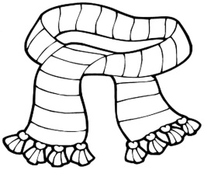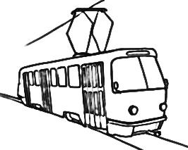

Дидактична гра «Знайди склад»

Прочитай або повтори склад. Знайди картинку з цим складом і з’єднай їх. Підпиши малюнки.

РА
РУ
РЕ
РИ

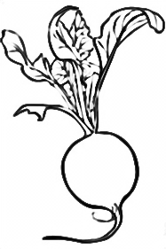

___________ ___________ ___________ __________

- Встав в слова відсутню букву «Р» і прочитай або повтори словосполучення

(Посібник «ШКОЛЯРИК», сторінка 62)

ШИ___ОКА ДО___ОГА, СТА___ША СЕСТ___А,

КА___ТОННА КО___ОБКА, ЧО___НИЙ КВАД___АТ.

- Розвиток дрібної моторики

Заштрихуй малюнки

